

**Planning and progress report**

C1.029

<https://github.com/pabmejbui/Acme-ANS.git>

| **Apellidos, Nombre** | **Email** |
| --- | --- |
| Mejías Buitrago, Pablo | pabmejbui@alum.us.es |

# Tabla de contenidos

**Tabla de contenidos 2**

**Resumen ejecutivo 3**

**Tabla de revisiones 4**

**Introducción 5**

**Contenidos 6**

Planning 6

Tareas 6

Capturas 6

Presupuesto 8

Progress 9

Registro de progreso 9

Conflictos 9

Desviación de costes 10

**Conclusiones 11**

**Bibliografía 12**

# Resumen ejecutivo

Este documento muestra tanto el planning como el progreso grupal de la implementación de los requisitos del Student#1.

# Tabla de revisiones

| **Versión** | **Fecha** | **Descripción** |
| --- | --- | --- |
| v1.0 | 12/02/2025 | Documento creado. |
| v1.1 | 13/02/2025 | Versión inicial del documento. |
| v1.2 | 18/02/2025 | Versión final del documento. |

# Introducción

En este documento se va a representar el planteamiento y el progreso realizado por el Student #1, durante la realización de sus requisitos individuales. No se han encontrado problemas durante la realización de los mismos.

# Contenidos

## Planning

### Tareas

| **Id Tarea** | **Descripción** | **Asignación y roles** | **Tiempo estimado** | **Tiempo real** |
| --- | --- | --- | --- | --- |
| 1 | Modificar el menú Anónimo. | Developer | 1 h | 0,75 h |
| 2 | Añadir enlace del tablero de tareas. | Analyst | 0,25 h | 0,2 h |
| 24 | Documento de análisis. | Analyst | 0,5 h | 0,37 h |
| 25 | Documento de planificación y progreso. | Analyst | 1 h | 0,75 h |
| Sin id | Revisión de las tareas | Tester | 1,5 h | 1 h |

### Capturas

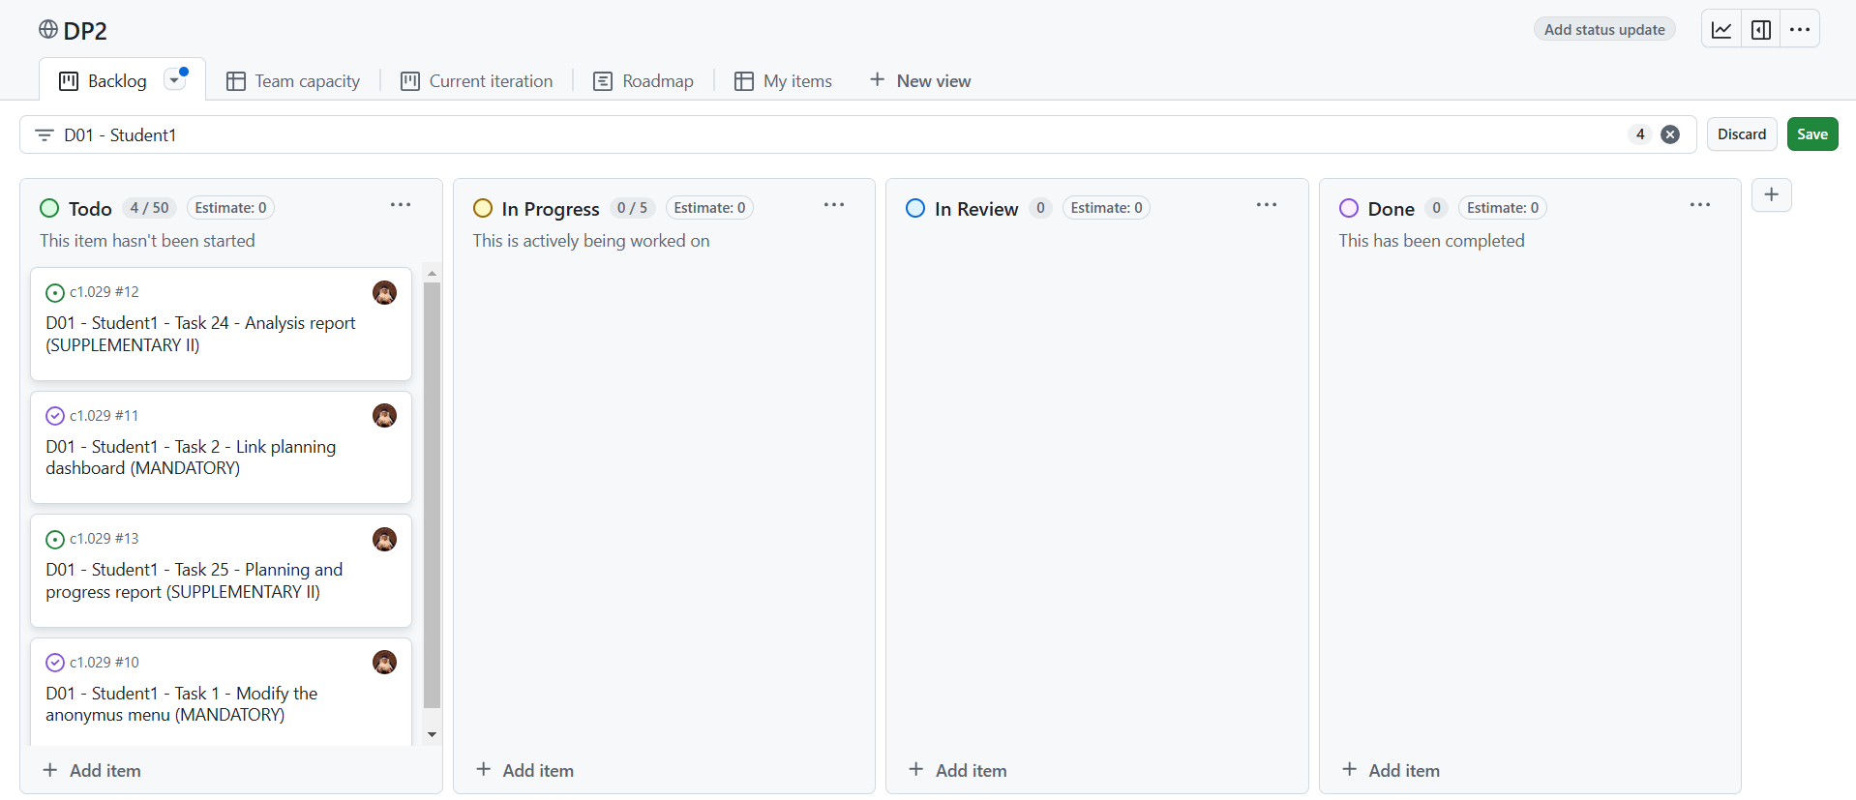

**12/02/2025 - Vista inicial del tablero**

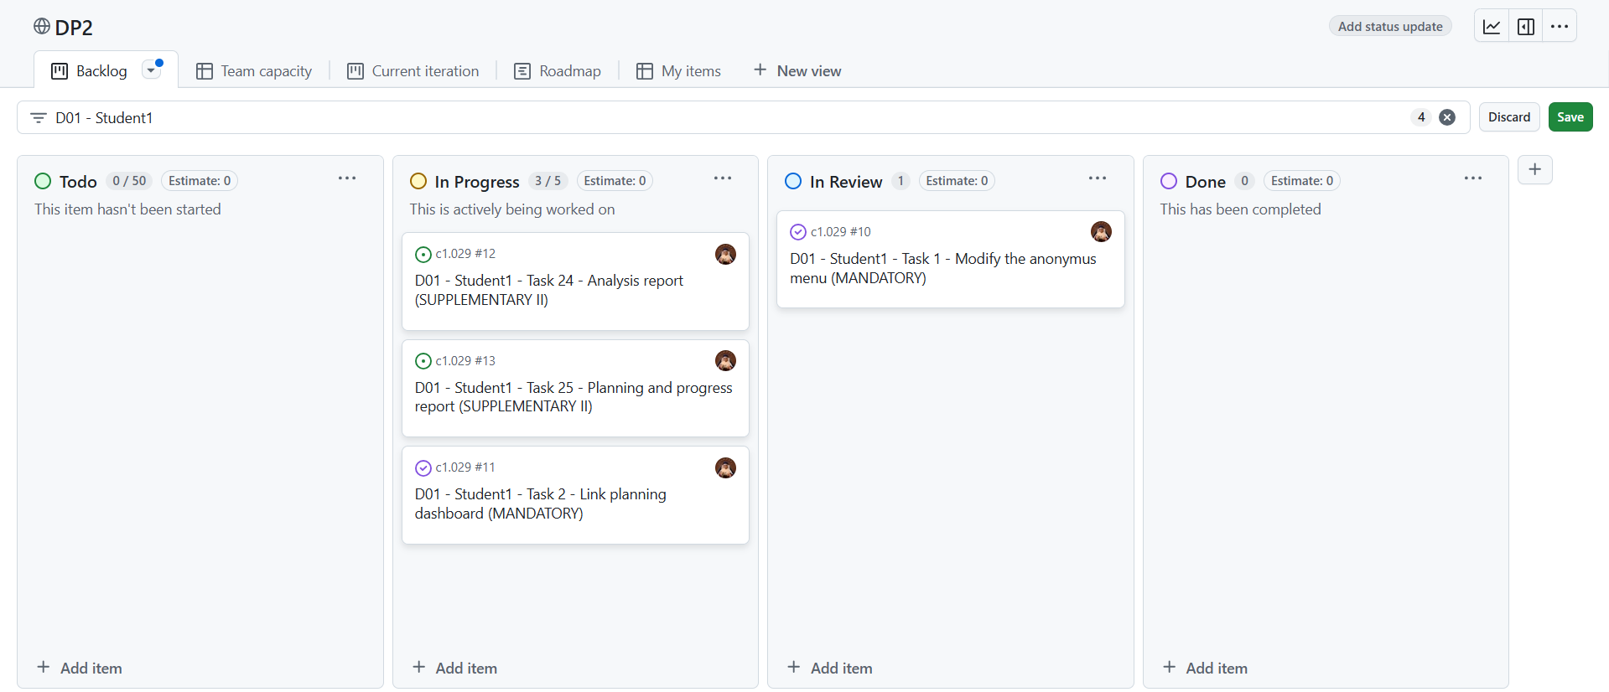

**13/02/2025 - Progreso con la tarea 1 en revisión.**

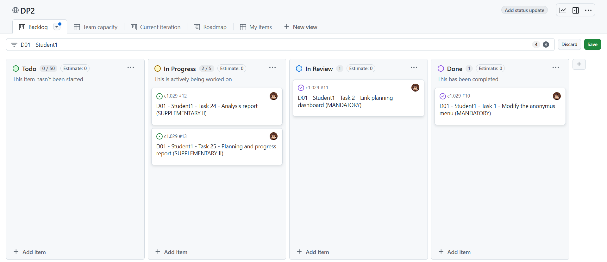

**14/02/2025 - Tarea 1 ya realizada, tarea 2 en revisión.**

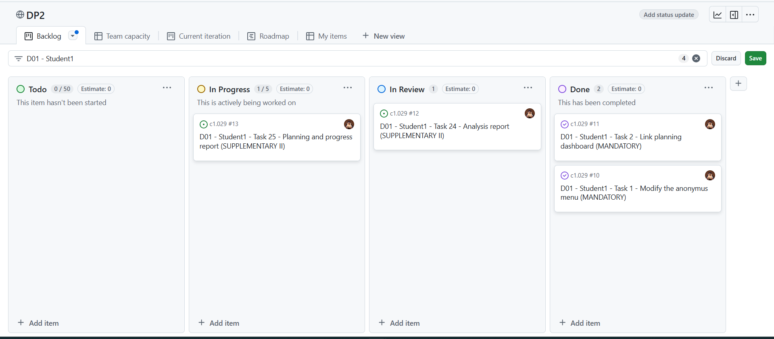

**17/02/2025 - Vista última antes de cerrar el planning and progress report**

### Presupuesto

| **Concepto** | **Precio original** | **Amortización mensual** |
| --- | --- | --- |
| Portátil | 1.700,00 € | 28,33 € |
| Tablet | 1.200,00 € | 20,00 € |
| Teclado tablet | 150,00 € | 2,50 € |
| Mochila | 45,00 € | 0,67 € |
|  |  |  |
| **Coste de amortización total estimado** | | **51,50 €** |

| **Rol** | **Horas estimadas** | **Coste de personal** | **Amortizaciones** | **Costes totales** |
| --- | --- | --- | --- | --- |
| Developer | 1 h | 23,23 € | - | - |
| Analyst | 1,75 h | 50,26 € | - | - |
| Manager | 0 h | 0 € | - | - |
| Tester | 1,5 h | 34,85 € | - | - |
|  |  |  |  |  |
| **TOTAL** | 4,25 h | 108,34 € | 51,50 € | **159,84 €** |

**Coste total estimado : 159,84 €**

**Amortizaciones mensuales : 51,50 €**

## Progress

### Registro de progreso

| **Miembro** | **Rendimiento** | **Valoración** | **Incentivo** |
| --- | --- | --- | --- |
| Pablo Mejías Buitrago | 10 | Excelente rendimiento | - |

### Conflictos

| **Conflicto** | **Solución aplicada** |
| --- | --- |
| Intencionalmente en blanco. | Intencionalmente en blanco. |

### 

### Desviación de costes

| **Rol** | **Horas estimadas** | **Horas reales** | **Coste de personal estimado** | **Coste de personal real** | **Amortizaciones** |
| --- | --- | --- | --- | --- | --- |
| Developer | 1 h | 0,75 h | 23,23 € | 17,42 € | - |
| Analyst | 1,75 h | 1,32 h | 50,26 € | 37,91 € | - |
| Manager | 0 h | 0 h | 0 € | 0 € | - |
| Tester | 1,5 h | 1 h | 34,85 € | 23,23 € | - |
|  |  |  |  |  |  |
| **TOTAL** | 4,25 h | 3,07 h | 108,34 € | 78,56 € | 51,50 € |

**Coste total estimado: 159,84€**

**Coste total real: 130,06€**

**Desviación: -29,77€**

# 

# Conclusiones

Para concluir, podemos decir que se han completado las tareas satisfactoriamente y en menor tiempo del estimado inicialmente. La entrega, desde el punto de vista de la planificación, ha sido un éxito.

De igual manera, trataremos de mejorar la estimación en futuras entregas de manera que sea más cercana a la realidad.

# Bibliografía

Intencionalmente en blanco.